Міністерство освіти і науки України

Харківський національний університет радіоелектроніки

Кафедра Системотехніки

Лабораторна робота №2

з курсу: ”Моделювання систем”

на тему: “ Побудова моделі за методом ідентифікації”

|  |  |
| --- | --- |
| Виконала: | ст. гр. ІТКНу-18-1  Щетініна А.В.. |
| Перевірила: | Безугла Г.Є. |

Харків 2019

Мета роботи: Вивчення методики побудови аналітичних моделей динаміки найпростішої одновимірної системи шляхом її ідентифікації за методом найменших квадратів. Придбання навичок вибору виду та параметрів моделі динаміки об'єкта, експериментальна оцінка точності моделі.

Хід роботи: За результатами спостереження над вхідними u(t) і вихідними y(t) змінними об'єкта необхідно побудувати оптимальну за критерієм мінімуму квадратів відхилень її математичну модель. Об'єкт знаходиться у стані вільного руху (передбачається відсутність на вході об'єкта сигналів), тобто u(t) = t.

Вхідні дані:





Для математичних моделей у вигляді алгебраїчних поліномів ступеня *m* має вигляд:



де *n* – кількість сигналів, що спостерігаються (експериментів).

Склали систему рівнянь для визначення найкращих значень параметрів моделі q.



Знайшли множину поліномів за формулою:

*Fм(t) = q0 tm + q1 tm-1 + ...+ qm*,

де *m* – ступінь полінома моделі.



За формулою визначили найкращі за критерієм значення параметрів моделі qо:



Визначили найкращі за критерієм значення параметрів моделі qо, побудували модельну траєкторію руху об'єкта й оцінили точність моделі.





### Визначили точність моделі за співвідношенням:





Графіки залежностей вихідних сигналів від часу для об'єкта і отриманих моделей:



Збільшуємо ступінь полінома, для збільшення точності. Ступінь полінома 3.





Множина поліномів:



Визначили найкращі за критерієм значення параметрів моделі qо, побудували модельну траєкторію руху об'єкта й оцінили точність моделі.

Критерій близкості:





Точність моделі:



Графік залежностей вихідних сигналів від часу для об'єкта і отриманих моделей:

Збільшуємо ступінь полінома, для збільшення точності. Ступінь полінома 4.







Множина поліномів:



Визначили найкращі за критерієм значення параметрів моделі qо, побудували модельну траєкторію руху об'єкта й оцінили точність моделі.



Точність моделі:



Критерій близкості: 

Графік залежностей вихідних сигналів від часу для об'єкта і отриманих моделей:

Таблиця зі значеннями вихідних сигналів об'єкта і отриманих моделей:

|  |  |  |  |  |  |
| --- | --- | --- | --- | --- | --- |
|  | Y1 | Y2 | Y3 | Y4 | Y5 |
| Вхідні сигнали | 2.4 | 0.7 | -0.3 | 2.4 | 1.4 |
| Ступінь полінома 2 | 2.109 | 0.986 | 0.591 | 0.926 | 1.989 |
| Ступінь полінома 3 | 2.549 | 0.106 | 0.591 | 1.806 | 1.549 |
| Ступінь полінома 4 | 2.4 | 0.7 | -0.3 | 2.4 | 1.4 |

Спрогнозували стан об’єкта для моментів часу y4, y5, y6 за методом експоненціального згладжування.



де *уi+1* – значення прогнозованої змінної в *(i+1)*-й момент часу;

*k –* кількість спостережень, що входять до інтервалу згладжування;

 – коефіцієнт згладжування.

Величина  приблизно визначається за формулою .

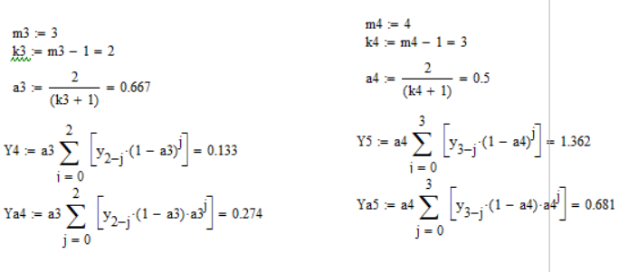

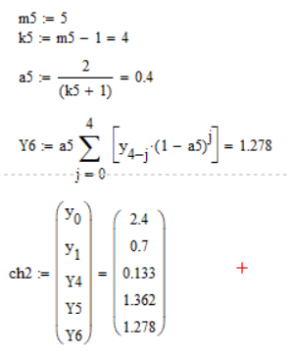

Провели порівняльний аналіз результатів, що отримали за методом найменших квадратів і методом експоненціального згладжування.



Висновки:

В результаті виконання даної лабораторної роботи вивчено методики побудови аналітичних моделей динаміки найпростішої одновимірної системи шляхом її ідентифікації за методом найменших квадратів. Придбано навички вибору виду та параметрів моделі динаміки об'єкта, експериментальної оцінка точності моделі.

Було розглянуто метод найменших квадратів і метод експоненціального згладжування. Основний зміст процедури експоненціального згладжування полягає в обчисленні коефіцієнтів полінома, що згладжує дані, при оптимальному значенні параметра згладжування.

За результатами дослідження найбільш точним було виявлено метод найменших квадратів, що обчислюється на множині поліномів. Також визначено, що чим вище степінь полінома, тим вище точність його рішення.